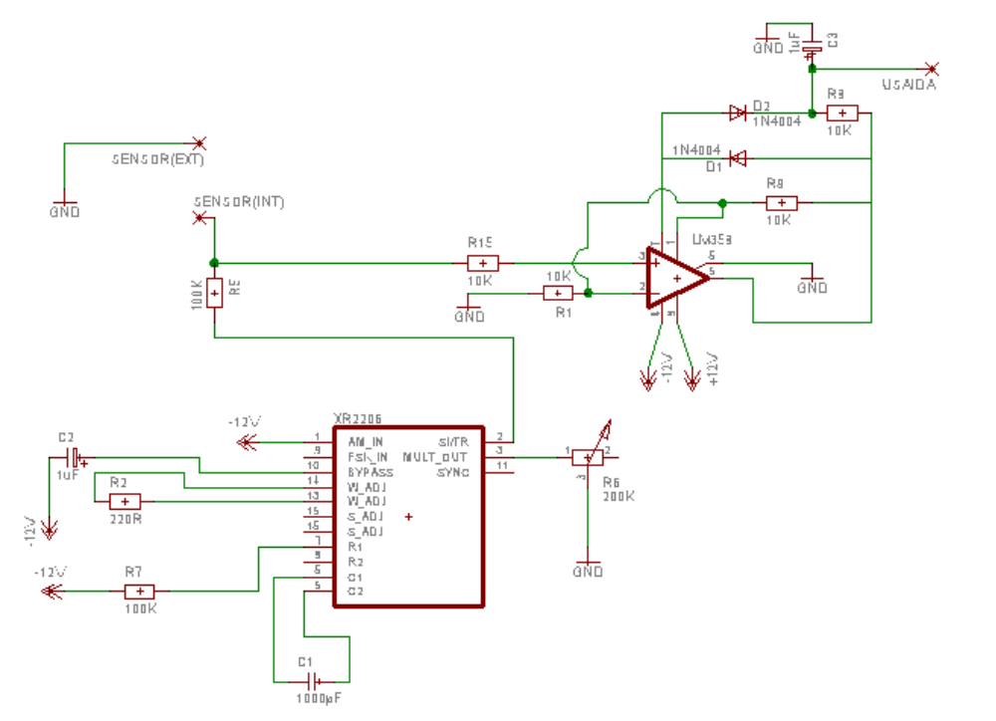
Sensor de Umidade
Gerador de onda senoidal
Retificador de onda

